flucase 测试教程 · GD（广东省中医院）· 2026-10-16
GD 医生测试教程
从登录到导入、处理问题、更正、再导入和撤销，每一步写了怎么操作、应该看到什么，并附截图。用虚构样例跑通后，再用本院真实 GD式 CRF 表测试。
项目 | 内容
角色 | 医生（importer），中心 GD
测试文件 | 虚构_GD_CRF_原始.xlsx（系统内下载）
时长 | 约 40 分钟
截图 | 本机正式模式、虚构数据，flucase fix/t0-r4-20261016 470cae9

内容
0 准备
1 逐步测试（虚构样例）
2 虚构样例的标准答案
3 用本院真实数据测试时记什么
4 2026-10-16 测试发现的问题：已修复
截图来自 2026-10-16 测试问题修复后的本机正式模式测试（flucase fix/t0-r4-20261016 470cae9，FLUCASE_ENV=prod），病例、姓名、编号全部虚构，本文不含任何真实病例。真实数据测试时只回报计数、问题代码、页面现象和原表列名，不发病例内容，也不发带病例信息的截图。

0 准备
这份教程给 GD（广东省中医院） 导入数据的医生，以及替医生做测试的研究者使用。先用系统自带的虚构样例把每一步走一遍，对照“应该看到”核对；数字都对得上，再导入本院真实的 GD式 CRF 表，按“真实数据记录表”记录。
要准备的 | 说明
账号 | 研究者用 create-user <用户名> --role importer --site GD 建好，把用户名和初始密码当面或电话告诉你。忘了密码找研究者重设；同一账号连续输错 5 次，这个账号要等 15 分钟（不影响别人）
网址 | 研究者给的地址：部署到专用服务器后是 https://<服务器>:<端口>；研究者本机测试是 http://127.0.0.1:8000
浏览器 | Chrome、Edge 或 Safari 的新版本，窗口尽量宽（截图按 1440 像素宽拍）
测试文件 | 不用自己准备：系统里“我的中心 → 下载虚构样例”就有 GD式 CRF 宽表
时间 | 虚构样例全程约 40 分钟；真实数据另算

两条规矩
- 练习用“练习”中心，数据不计入统计和导出；正式数据才选“GD”。
- 真实数据测试时，交回给研究者 / Claude 的只能是计数、问题代码、页面现象和原表列名；不要截带病例信息的图。

1 逐步测试（虚构样例）

步骤 1 登录，看“我的中心”
操作 | 应该看到
- 打开网址，输入用户名和密码，点“登录”  - 第一次登录会看到“第一次使用？先看这三句”，读完点“知道了，不再显示” | - 顶部标题“我的中心”，右上角是你的显示名  - 左侧只有 7 项：我的中心、导入数据、导入记录、病例库、问题清单、前瞻录入、使用说明  - “我的中心 · GD（广东省中医院）”：已收集 0、导入次数 0、待处理问题 0  - 页面上没有“演示”“只含虚构数据”字样（正式模式）；登录页的用户名框是空的

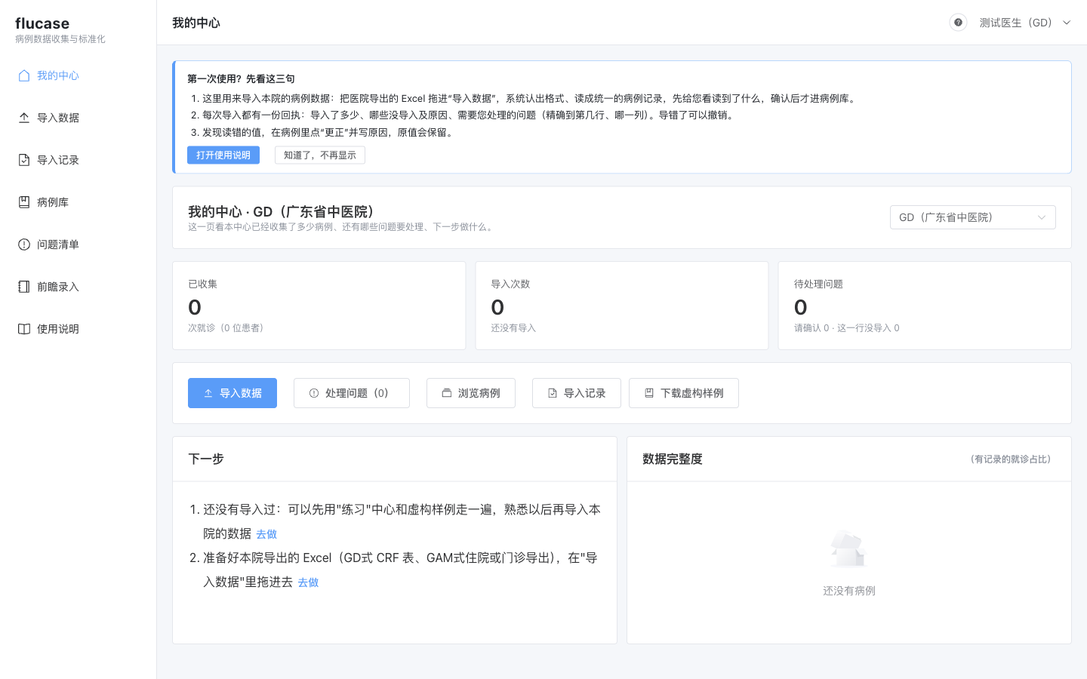
图 1 第一次登录后的“我的中心”

步骤 2 下载虚构样例
操作 | 应该看到
- 在“我的中心”点“下载虚构样例”  - 选“GD式 CRF 宽表”，得到 虚构_GD_CRF_原始.xlsx（13 KB） | - 菜单里有 GD式 CRF 宽表、GAM式住院导出、GAM式门诊导出、门急诊导出模板，以及“标准导入模板（空表）”

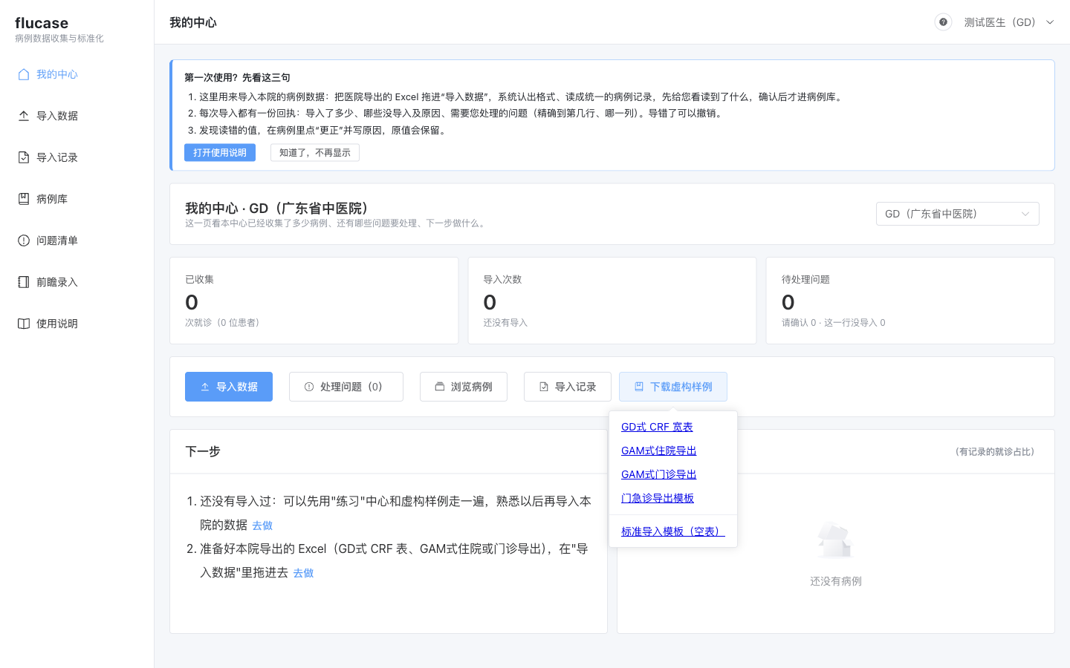
图 2 样例菜单（导入页底部“能直接认出的格式”表里也能下载）

步骤 3 ① 选文件：先导入到“练习”
操作 | 应该看到
- 左侧点“导入数据”  - “导入到”下拉选“练习（虚构样例，不计入统计）”  - 把样例拖进虚线框（或点“点击选择”）  - 点“上传并开始读取” | - “导入到”下拉里只有 GD 和练习中心（研究者另建过练习中心时也会列出），没有 GAM 等别的中心  - 文件出现在虚线框下面；页面下方“能直接认出的格式”列了 5 种格式和各自的工作表

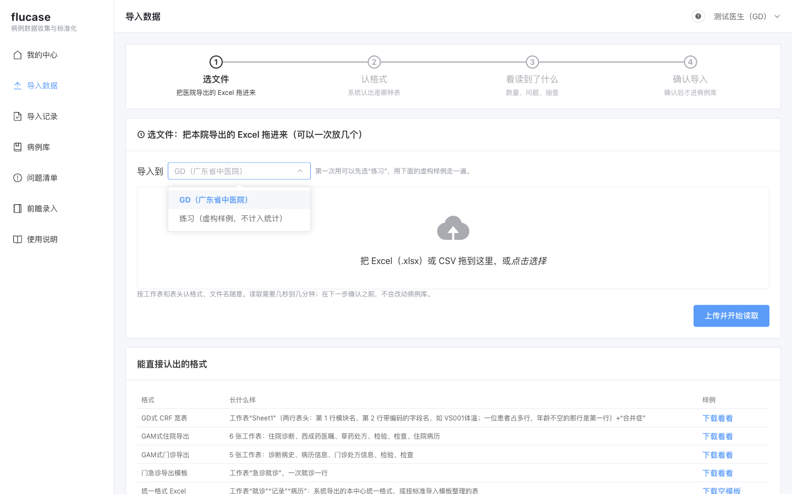
图 3 “导入到”下拉：本中心 + 练习中心
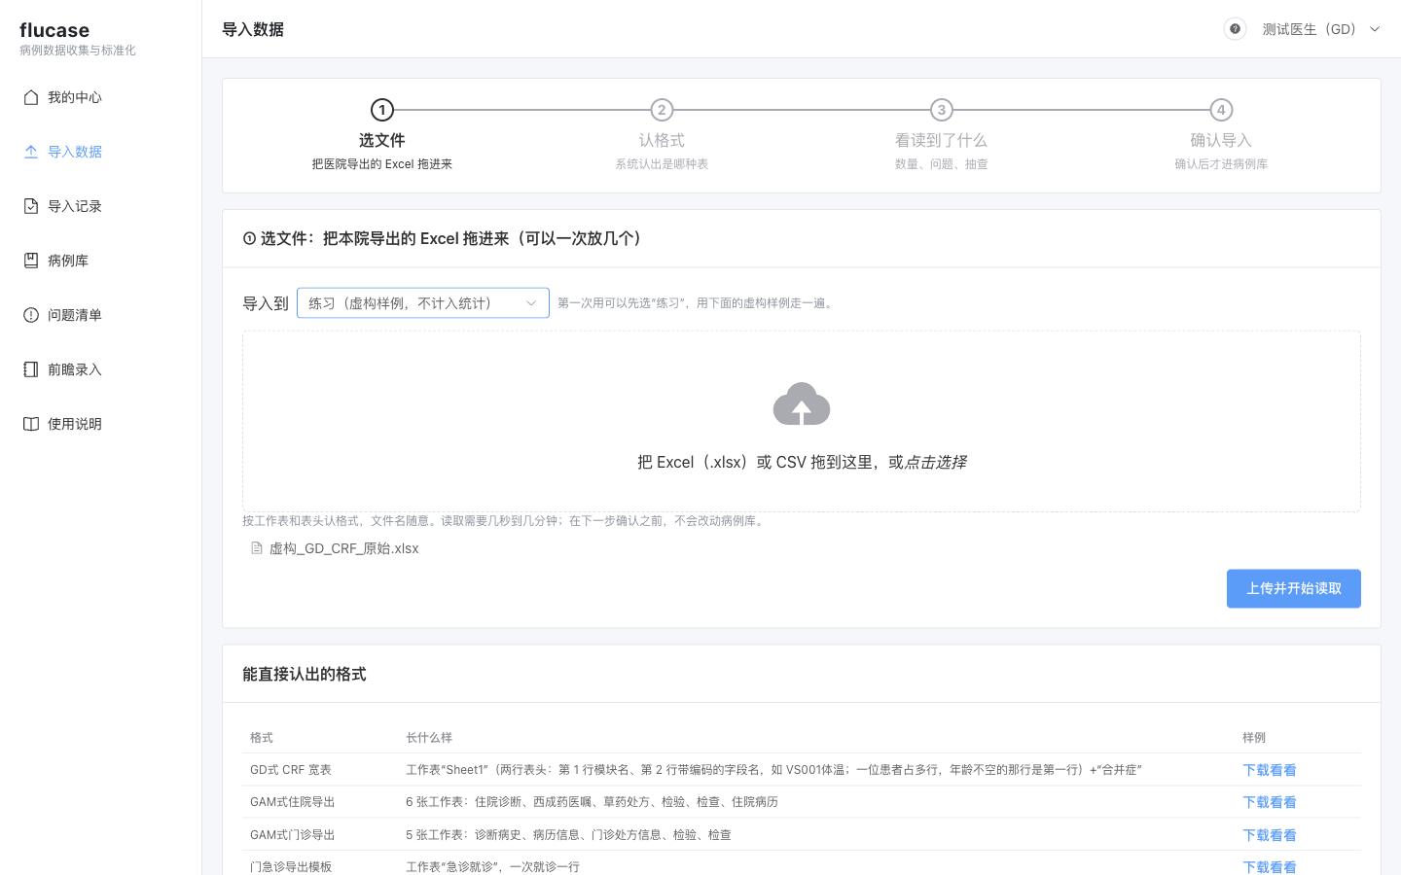
图 4 选好文件、选好“练习”中心，准备上传

步骤 4 ② 认格式
操作 | 应该看到
- 上传后自动读取（样例不到 1 秒），看系统认成了什么  - 点“下一步：看读到了什么” | - 绿色勾、“完全符合”，认成“GD式 CRF 宽表”  - 依据：工作表“Sheet1”：表头编码认出 54/54；合并症表“合并症”  - 标题写着“导入 #N · 练习（虚构样例）”

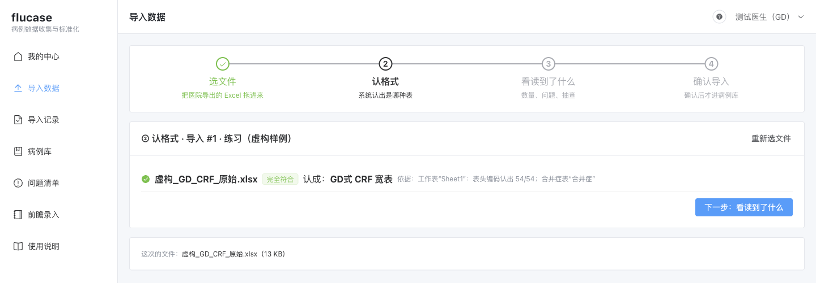
图 5 认格式：完全符合。认错了时这里会出现“认错了？换成：…”

步骤 5 ③ 看读到了什么（这时还没有导入）
操作 | 应该看到
- 核对第一行的数量  - 展开“请确认”和“提示”两组问题，每条都看一下  - 在“抽查”里换几次就诊，对照原表看几个值 | - 读到 12 位患者、13 次就诊；和病例库比 新增 13 · 更新 0 · 不变 0  - 问题：不能导入 0、这一行没导入 0、请确认 2、提示 3  - 标签：基本信息 25、体征 192、检验 160、症状 164、基础病 124、治疗 24、并发症 52、影像 13、结局与去向 102 条，病历 14 份  - 请确认 ①：第 8 行勾选了 ICU 但没有开始时间（BZ 列，原值 1，病例 880003-20251130）  - 请确认 ②：第 19 行 Y 列 2025-01-08 与入院差约 1 年，已按 2026-01-08 处理（病例 880007-20260105）  - 提示 3 条：第 14 行病案号像被下拉递增（已忽略）；第 5 行病程文本没有书写时间；降钙素原有 4 个“<x”

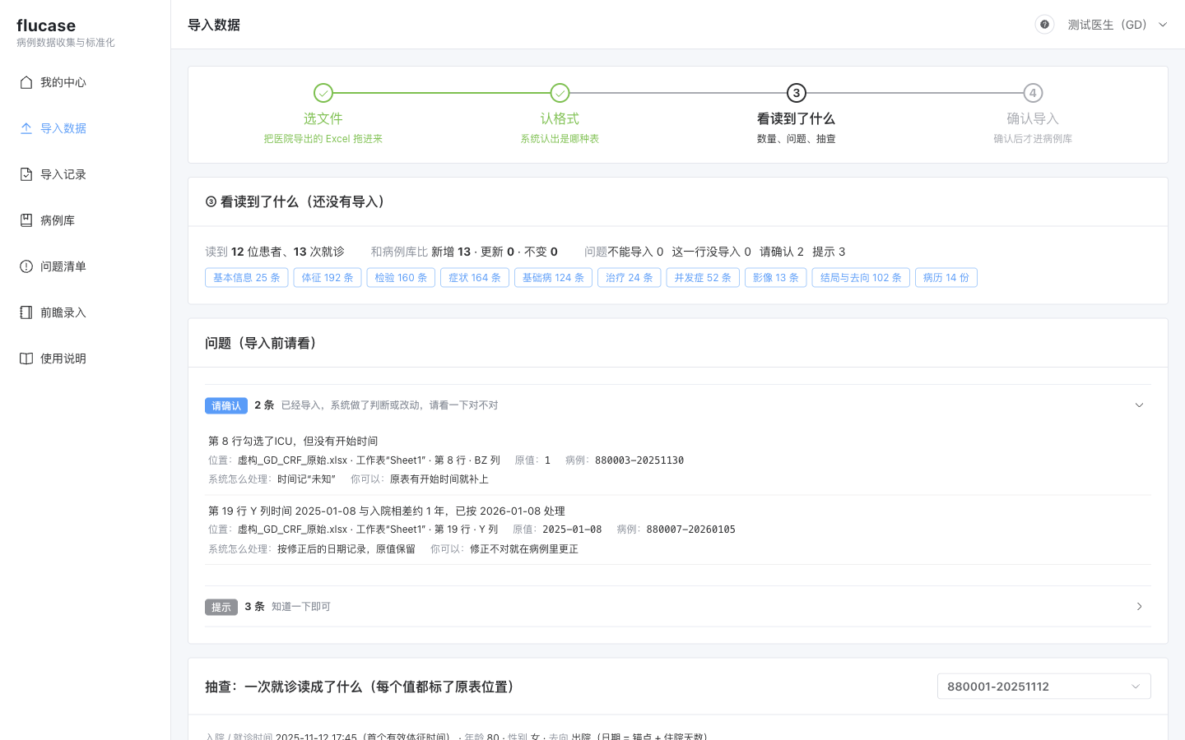
图 6 第 ③ 步：数量、各类数据条数、问题
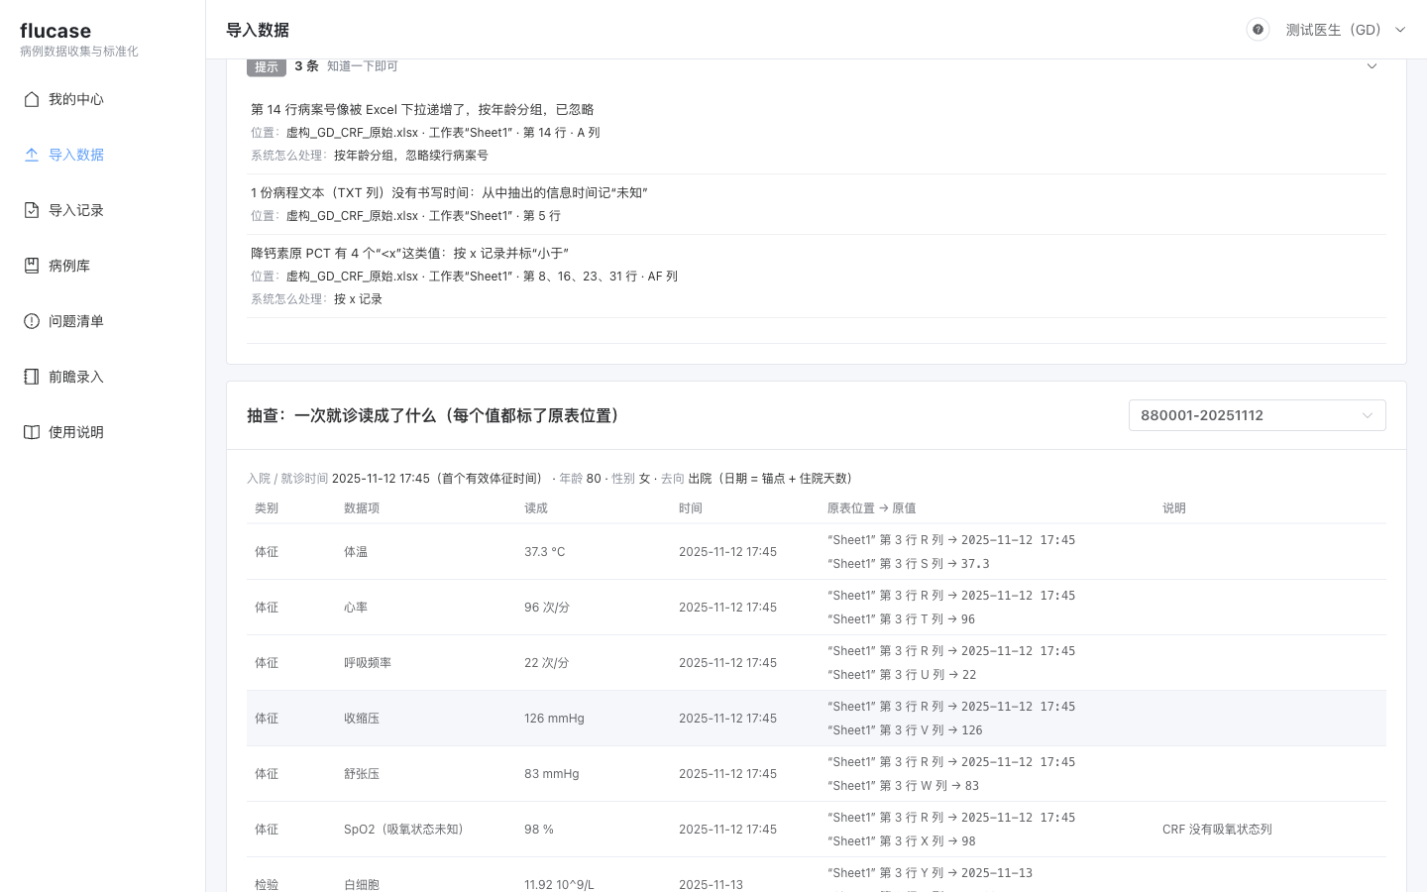
图 7 展开“提示”：每条写了位置、系统怎么处理
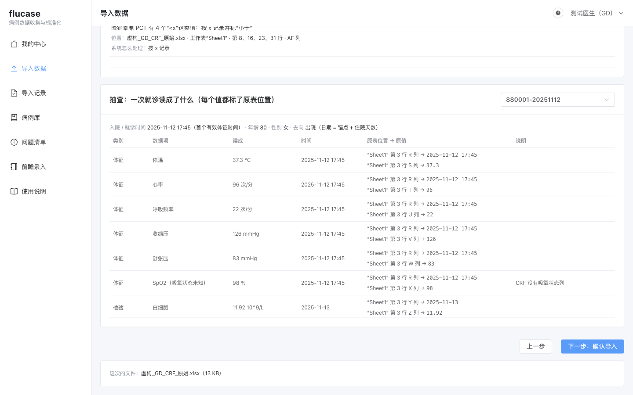
图 8 抽查：每个值都写着原表的工作表、行、列和原值（如体温 37.3 来自“Sheet1”第 3 行 S 列）

步骤 6 ④ 确认导入，看回执
操作 | 应该看到
- 点“下一步：确认导入”  - 按钮写着“确认导入（新增 13、更新 0）”，点它  - 回执页点“下载回执 Excel”留存 | - 确认页写着“这是练习中心：数据不计入统计和导出”  - 自动跳到“导入回执 #N”，标签“已导入”“练习”  - 结果：新增就诊 13、更新 0、内容没变 0、要处理的问题 2  - “这次导入的问题”每条都有备注框和“已改 / 确认无误 / 忽略”按钮  - 回执 Excel 有 4 张表：概要、这次导入的病例（13 行）、更新了什么、问题清单（5 行）

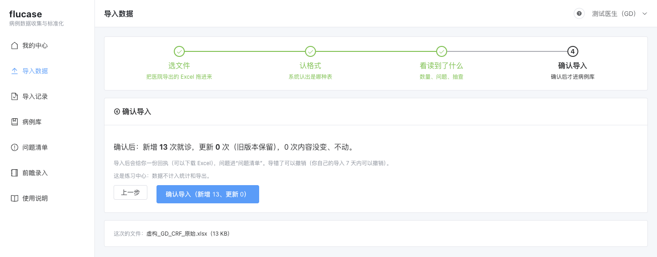
图 9 第 ④ 步：确认前最后说明会改动什么
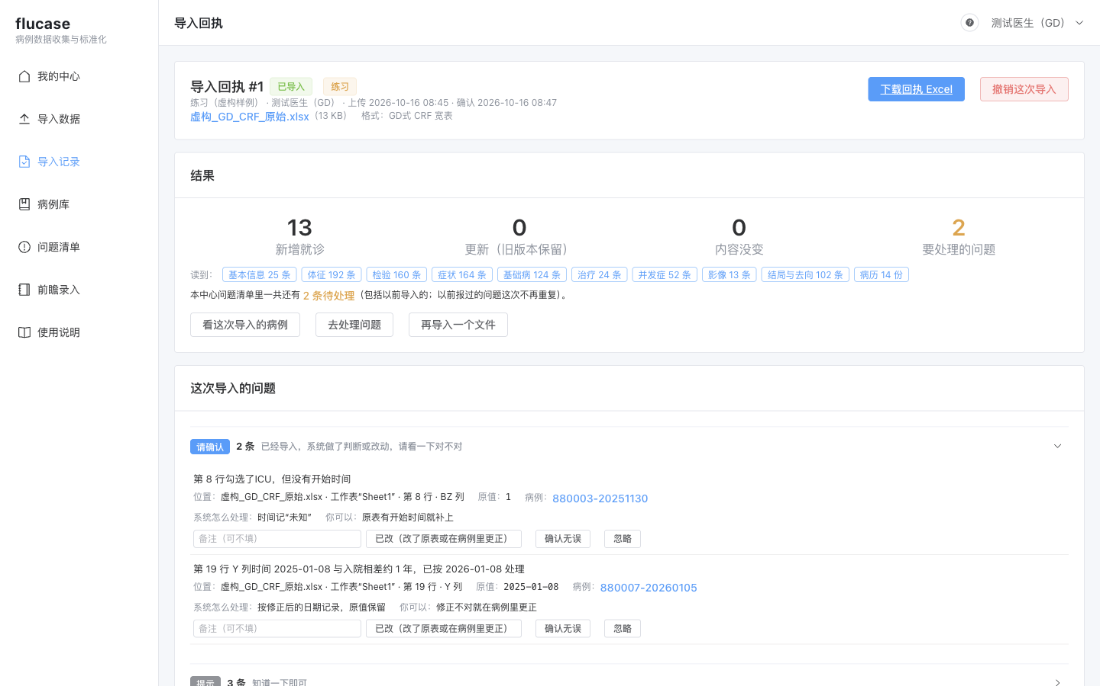
图 10 导入回执：右上角可以下载回执 Excel，或撤销这次导入

步骤 7 正式导入到 GD
操作 | 应该看到
- 回到“导入数据”，“导入到”保持默认的 GD  - 再传一次同一个样例，按 ③④ 走完  - 回到“我的中心” | - 数字与练习时一样：12 位患者、13 次就诊，新增 13，请确认 2、提示 3；回执上没有“练习”标签  - “我的中心”：已收集 13 次就诊（12 位患者；住院 13、门急诊 0）、导入次数 1、待处理问题 2  - “上次 …：新增 13、更新 0”的时间与回执上的确认时间一致（本地时间）  - “下一步”提示处理 2 条问题，并说明“GD式 CRF 表没有起病时间这一列（有病历时从主诉里读起病时长）”；“数据完整度”里起病时间 0%（属正常）、本季流感疫苗 53.8%

练习中心和本中心是两套数据：同一份文件导入两个中心，各算各的“新增”。

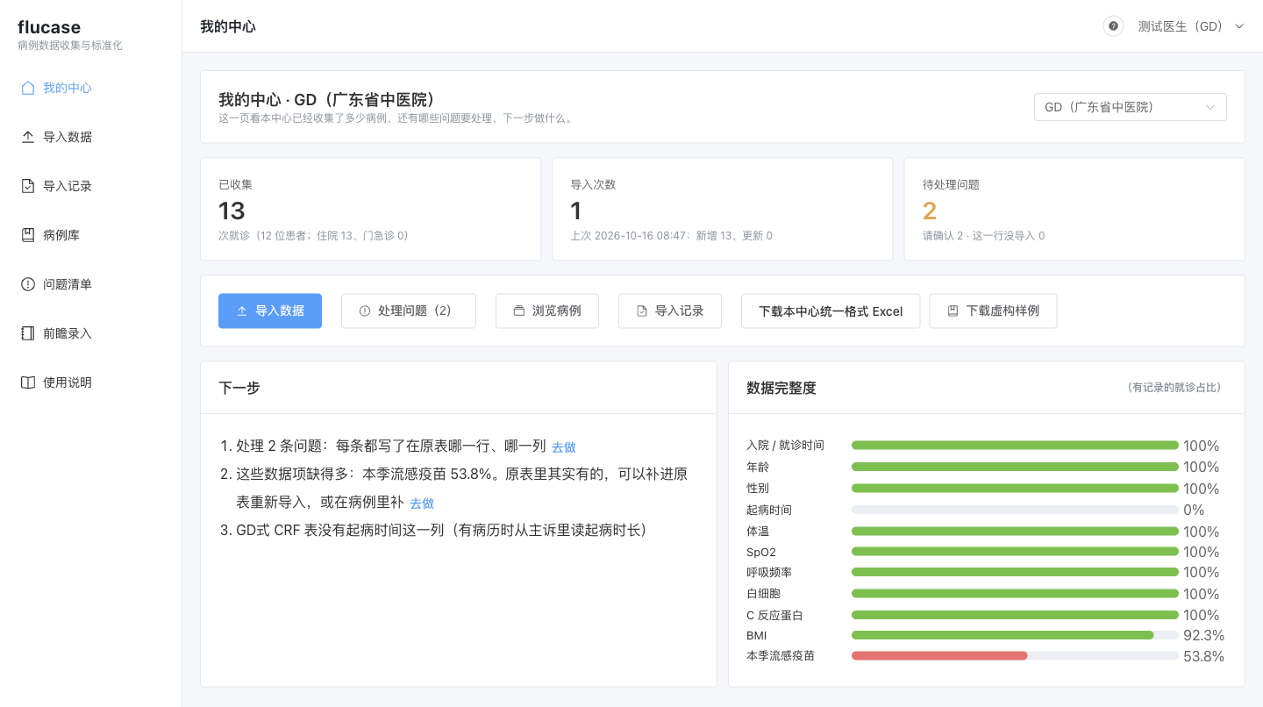
图 11 导入后的“我的中心”：已收集、待处理问题、下一步建议和数据完整度

步骤 8 病例库与病例详情
操作 | 应该看到
- 左侧点“病例库”  - 随便点开一个病例，切换各个页签（基本信息、体征、检验……病历原文、问题、版本历史、更正记录） | - 左上角中心默认选 GD（只看本中心）；练习中心的病例要在下拉里选“练习”才看得到  - 列表有就诊编号、患者、年龄 / 性别、场景、入院时间、去向、格式、版本、问题数、更正、中心  - 病例页顶部是入院 / 就诊时间、年龄、性别、出院时间、去向、起病时间，每项后面都有“更正”  - 每个值的“从哪里来”写着文件名、工作表、行、列和原值；“病历原文”页签能看到原文

练习中心是所有医生共用的，别的中心医生导入的练习病例你也看得到；问题清单同样默认只看本中心。

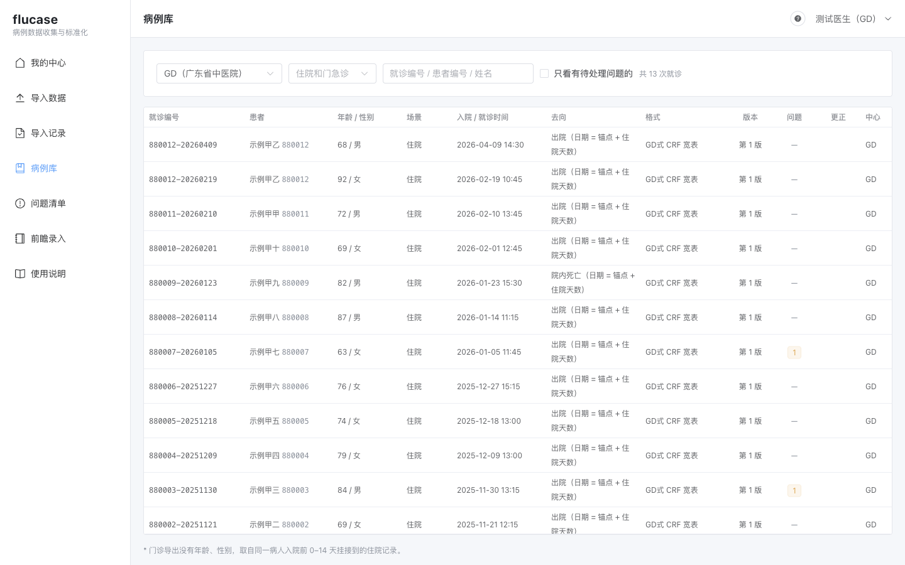
图 12 病例库（默认只看本中心）
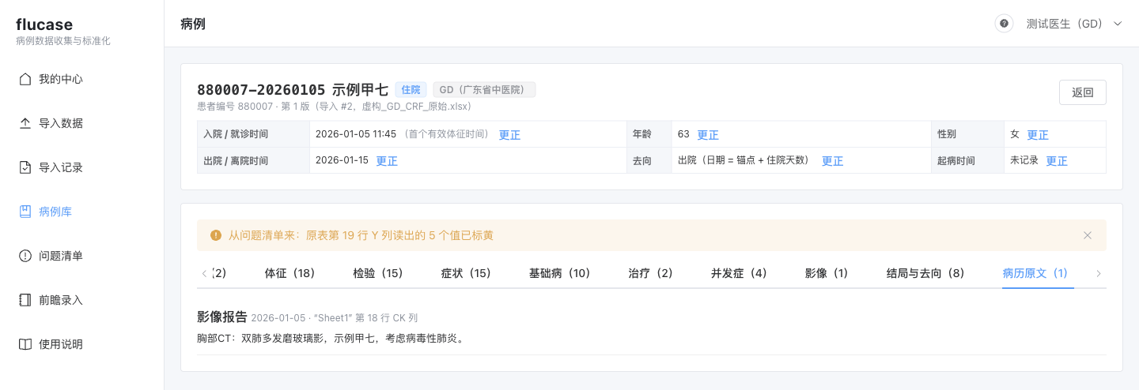
图 13 病例详情的“病历原文”页签

步骤 9 处理问题：从问题跳到原表那一格
操作 | 应该看到
- 左侧点“问题清单”（或“我的中心”的“处理问题”）  - 在第 19 行那条问题里，点病例编号 880007-20260105 | - 问题清单上方按类型计数：治疗没有开始时间 1、日期年份疑似写错 1、病案号被下拉递增 1、病历没有书写时间 1、“<x”这类值 1  - 点编号后病例页自动切到“检验”页签，顶部提示“从问题清单来：原表第 19 行 Y 列读出的 5 个值已标黄”  - 这 5 个值（白细胞、淋巴细胞、CRP、降钙素原、肌酐）旁边标着“年份已修正”

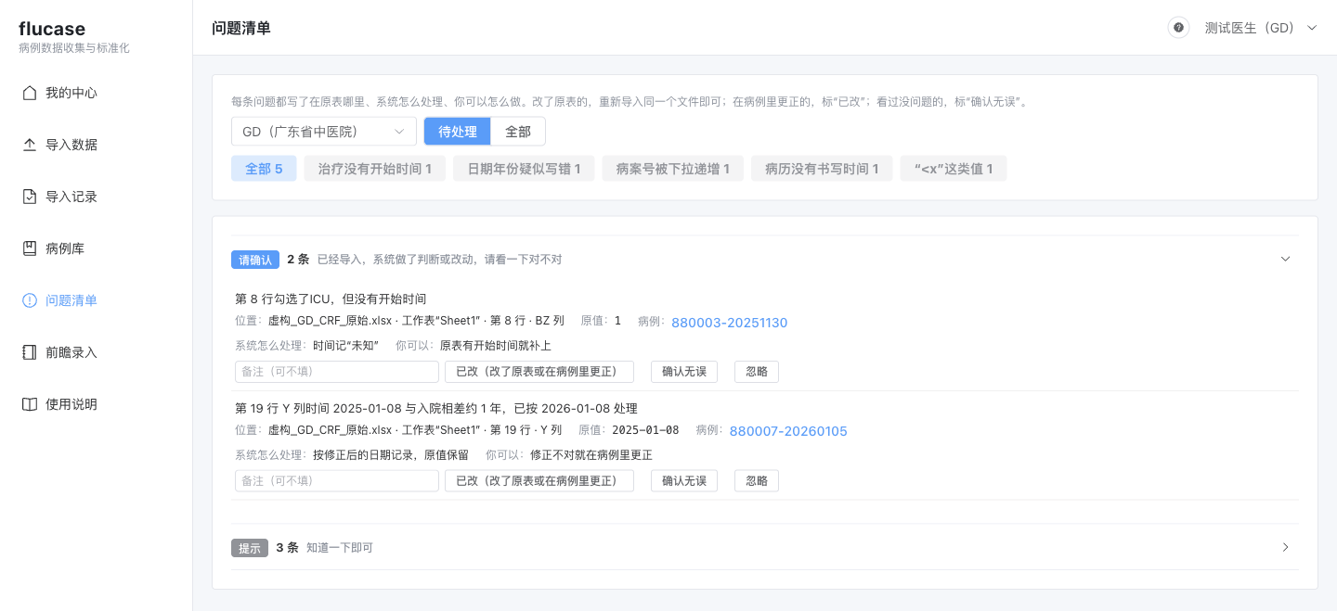
图 14 问题清单：每条写了位置、原值、系统怎么处理、你可以怎么做
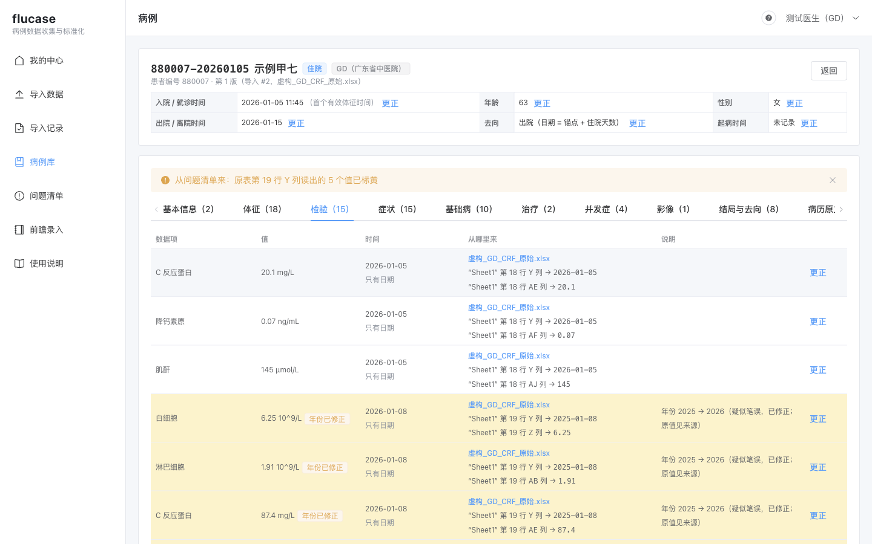
图 15 从问题跳过来：原表那一行读出的值标黄

步骤 10 更正一个读错的值
操作 | 应该看到
- 在标黄的“白细胞 6.25”那一行点“更正”  - 先不写原因直接点“保存更正”（应该被拦下）  - “改成”填 6.52（只填数字，单位已写在框里），写原因，点“保存更正”  - 切到“更正记录”页签 | - 不写原因时提示“写一下原因，如‘原表录错，以护理记录为准’”  - 填非数字（如 1.9一）时提示“…是数字，请只填数字（单位 10^9/L）”  - 对话框里“也改时间”默认不勾：只改数值时不用管它  - 保存后这一行显示“6.25 10^9/L → 6.52 10^9/L”，原值保留  - “更正记录（1）”里有“6.25 10^9/L → 6.52 10^9/L”（新值带单位，不带时间）、原因、谁、何时（本地时间）、状态“生效中”，可以“作废”

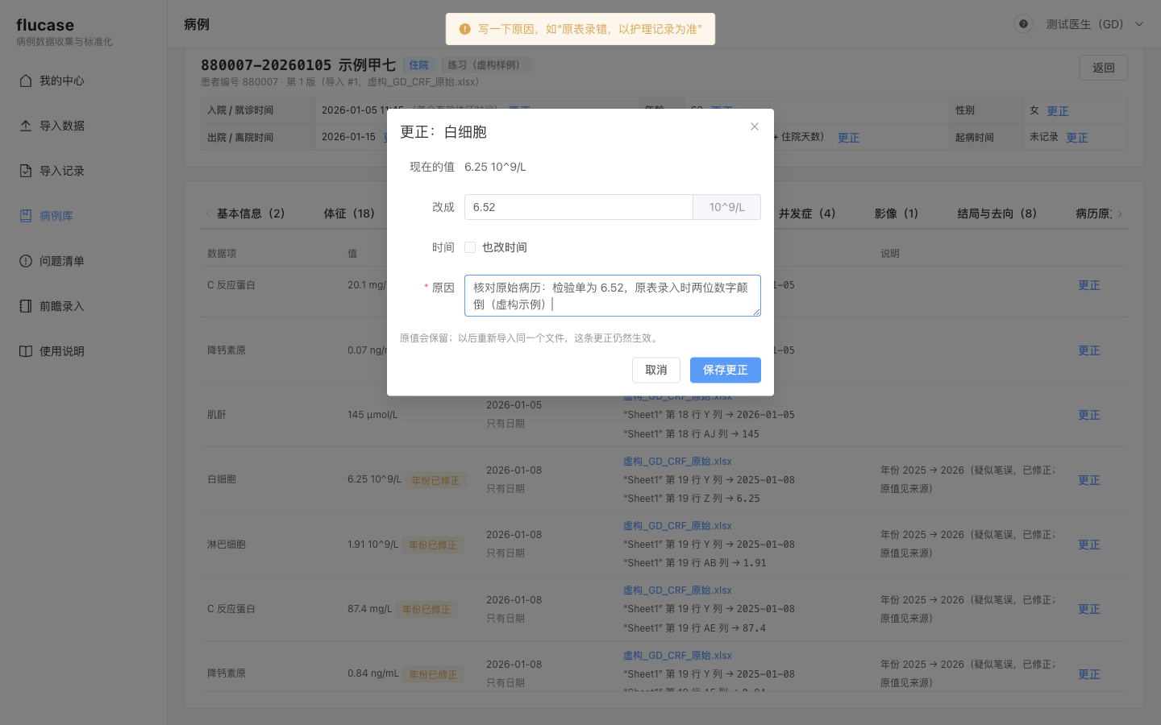
图 16 更正对话框：原因必填，“也改时间”默认不勾
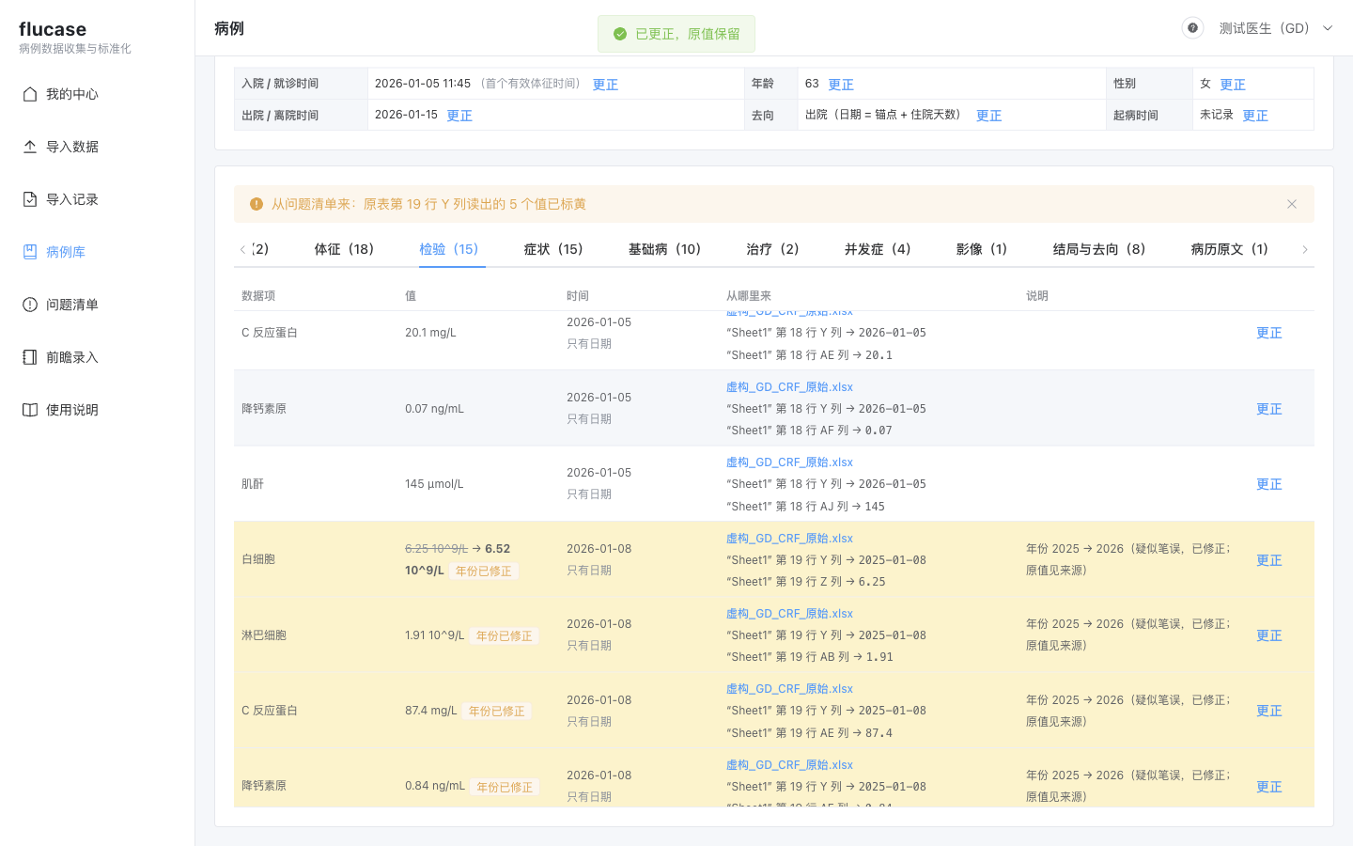
图 17 更正后：原值和新值都看得到
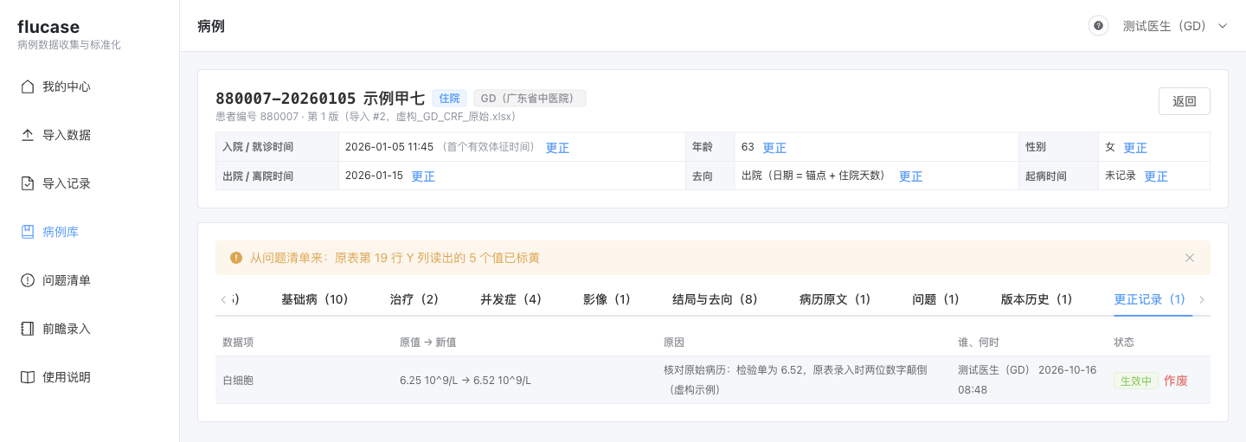
图 18 “更正记录”页签

步骤 11 把问题标为“已改”“确认无误”
操作 | 应该看到
- 回到问题清单  - 第 19 行那条：备注写“已在病例里更正”，点“已改（改了原表或在病例里更正）”  - 第 8 行那条：点“确认无误”  - 上方切到“全部” | - 处理一条，“待处理”里就少一条；“我的中心”的待处理问题随之变成 0  - 切到“全部”后，两条分别显示“已改”（带备注）和“已确认”，都可以“改回待处理”

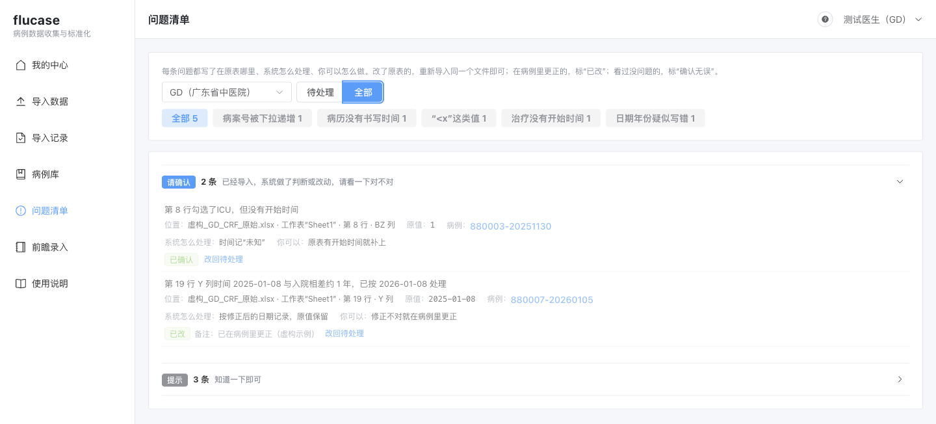
图 19 两条“请确认”都处理完

步骤 12 原样再导入一次（不会多出重复病例）
操作 | 应该看到
- 把同一个样例再导入 GD  - 看第 ③ 步和第 ④ 步  - 点“确认（只留导入记录）” | - 第 ③ 步：新增 0 · 更新 0 · 不变 13；问题里“请确认”为 0，另写“以前报过 2 条（内容没变的病例，不再重复记）”，那两条标“以前报过”  - 第 ④ 步：“这个文件里的 13 次就诊病例库里都有，内容也没变：确认后病例库不会改动，只留一条导入记录”  - 回执：内容没变 13、要处理的问题 0（以前报过的问题不再重复）；刚才的更正仍然生效

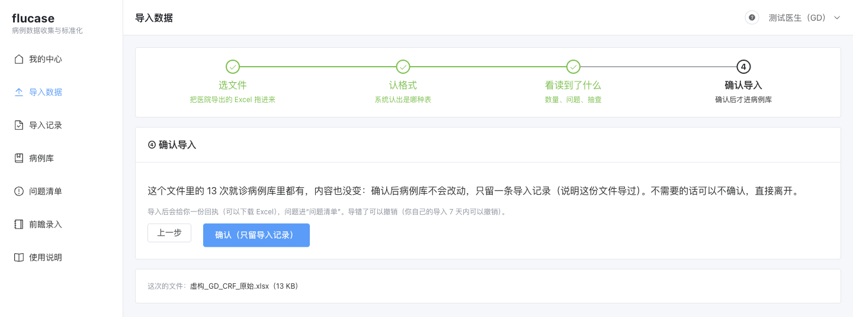
图 20 内容没变时，按钮变成“确认（只留导入记录）”
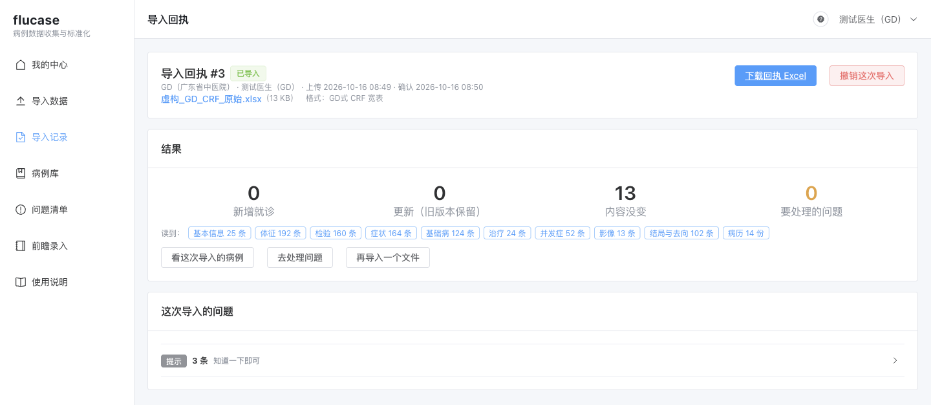
图 21 再导入的回执：不变 13

步骤 13 撤销一次导入
操作 | 应该看到
- 在刚才那次（不变 13）的回执里点“撤销这次导入”  - 写原因，点“确定” | - 对话框说明“这次导入没有改动病例库…撤销后只是把这条导入记录标为已撤销”  - 提示“已撤销：这次导入没有改动病例库，病例都不变”；回执标签变成“已撤销”，写着撤销时间和原因  - 自己的导入 7 天内可以撤销，更早的请研究者撤销

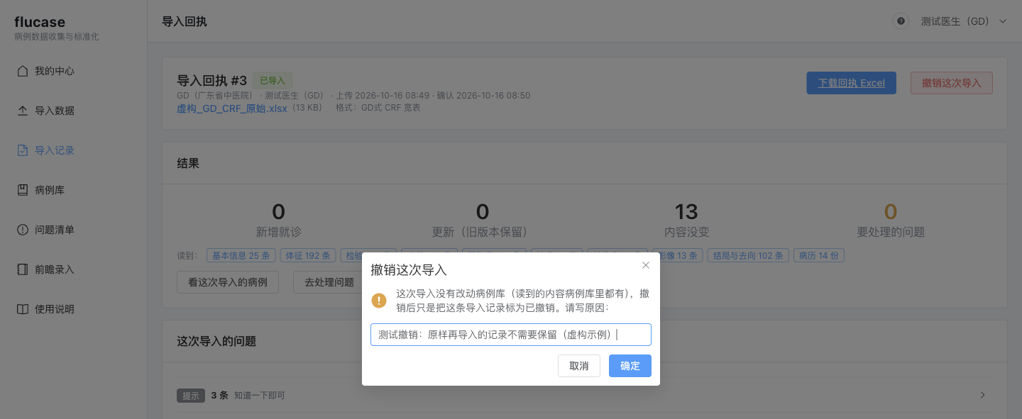
图 22 撤销要写原因
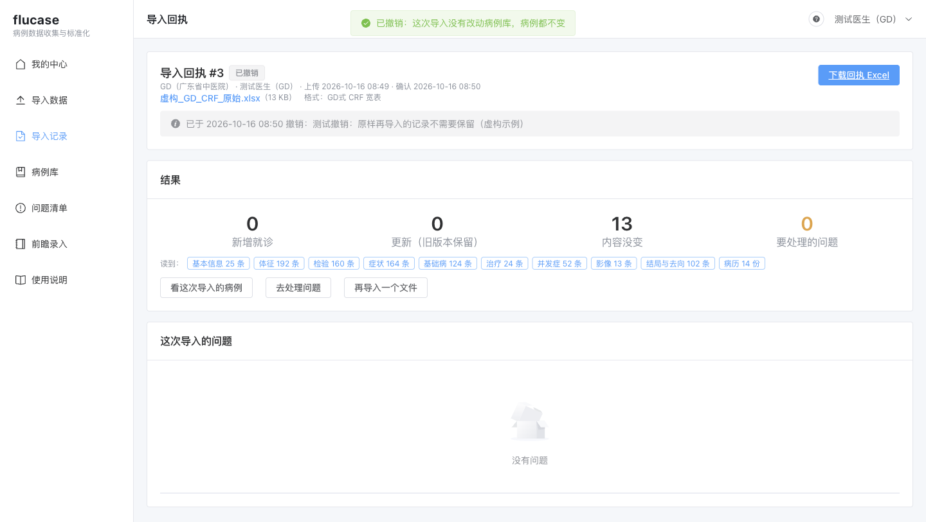
图 23 撤销后的回执

步骤 14 原表改了一个值再导入（建新版本）
操作 | 应该看到
- 把样例里 880001 第 3 行的体温 37.3 改成 38.3（只在虚构样例上这样做）  - 导入 GD，看第 ③ 步“会更新的病例”，确认  - 打开病例 880001-20251112 的“版本历史” | - 第 ③ 步：新增 0 · 更新 1 · 不变 12；“会更新的病例（1）：880001-20251112：体征改了 1 个值（体温 37.3 → 38.3 ℃）”  - 回执：更新（旧版本保留）1，“更新了什么”列出这次就诊和改了的值  - 版本历史：第 2 版（当前）写“体征改了 1 个值（体温 37.3 → 38.3 ℃）”，第 1 版写“第一次导入”，各写着来自哪个文件、哪次导入

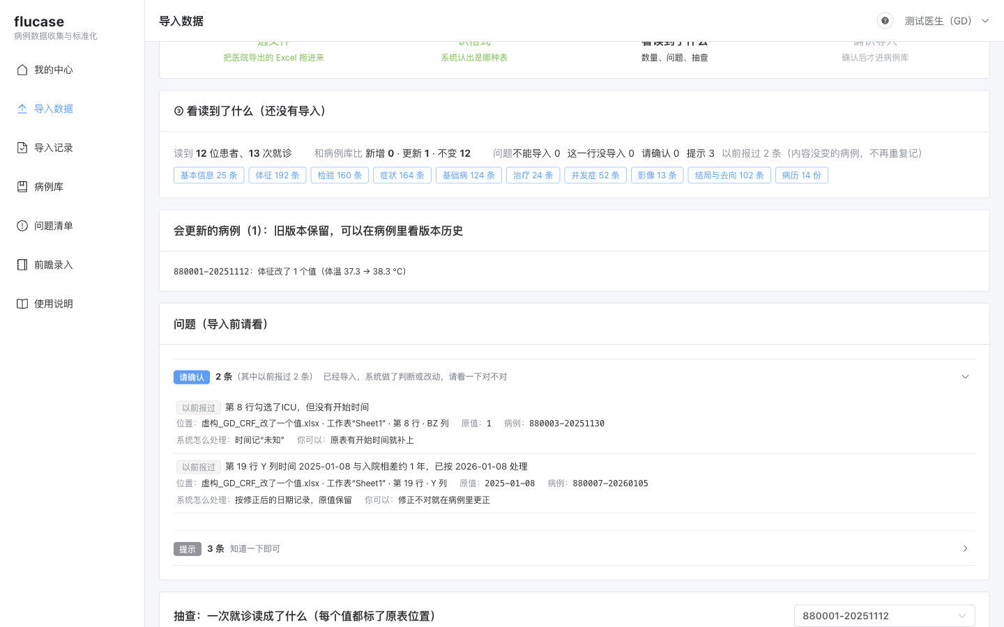
图 24 导入前就告诉你哪个病例会更新、改了哪个值
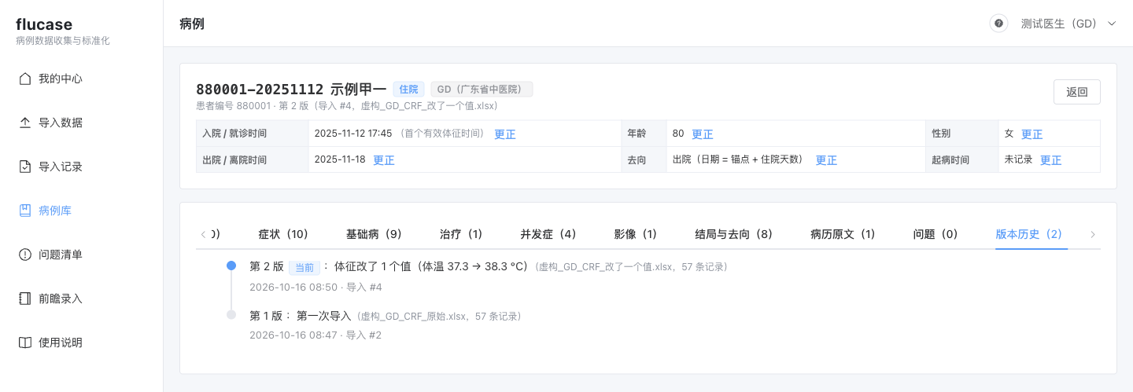
图 25 版本历史：旧版本保留，写出旧值 → 新值

步骤 15 下载本中心统一格式 Excel，再导回来
操作 | 应该看到
- “我的中心”点“下载本中心统一格式 Excel”（GD_统一格式.xlsx）  - 不改内容，直接导入 GD，看到第 ③ 步即可（不必确认） | - 认格式：“完全符合”，“统一格式 Excel（标准导入模板）”  - 第 ③ 步：新增 0 · 更新 0 · 不变 13（往返一致）

没有确认的导入在“导入记录”里显示“等你确认”，可以不管；病例库之后有变化时，它的预览会自动按新的病例库重算。

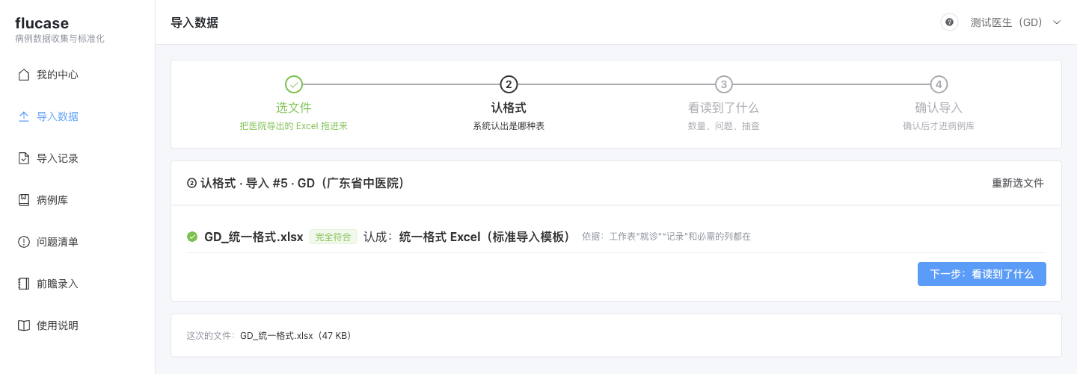
图 26 统一格式 Excel 也能直接导入

步骤 16 认不出、相似、打不开的文件
操作 | 应该看到
- “导入到”选练习，一次放进 3 个文件上传：一份改了工作表名的 GD 表、一份无关的 Excel（本次用 虚构_随访登记_认不出.xlsx）、一个改了扩展名的非 Excel 文件（本次用 虚构_损坏文件.xlsx）  - 在无关的表和坏文件下面各点一次“跳过这个文件，其余继续”  - 按 ③④ 走完，看回执 | - 改了工作表名的：“相似，有差异”，差异清单写“工作表名不同：主表叫‘CRF数据’（GD式叫‘Sheet1’）”，照常读取  - 无关的 Excel：“认不出”，写着三种办法（确认导出是否选错表；请研究者用格式向导；按标准导入模板整理），下面有“跳过这个文件，其余继续”  - 改了扩展名的文件：“打不开”，写着“文件打不开：不是有效的 Excel / CSV（可能改了扩展名，或文件损坏）。用 Excel 打开后另存为 .xlsx 再试”  - 页面提示“有 2 个文件认不出或打不开：可以点它下面的‘跳过这个文件，其余继续’，或点右上角‘重新选文件’”；两个都跳过后出现“下一步”（跳过的可以“不跳过了”）  - 第 ③ 步：不变 13（练习中心里已经有第一次导入的 13 次就诊）；请确认 1 条新的：“这个文件与「GD式 CRF 宽表」相似但不完全一样（1 处差异）……”  - 回执写“跳过的文件（没有导入）：虚构_随访登记_认不出.xlsx、虚构_损坏文件.xlsx”，格式一栏写“GD式 CRF 宽表、跳过、跳过”（导入记录里同样写）；回执 Excel 概要里也有这一行  - 相似的表请研究者“存成新格式”，下次就“完全符合”（见《新中心接入测试教程》）

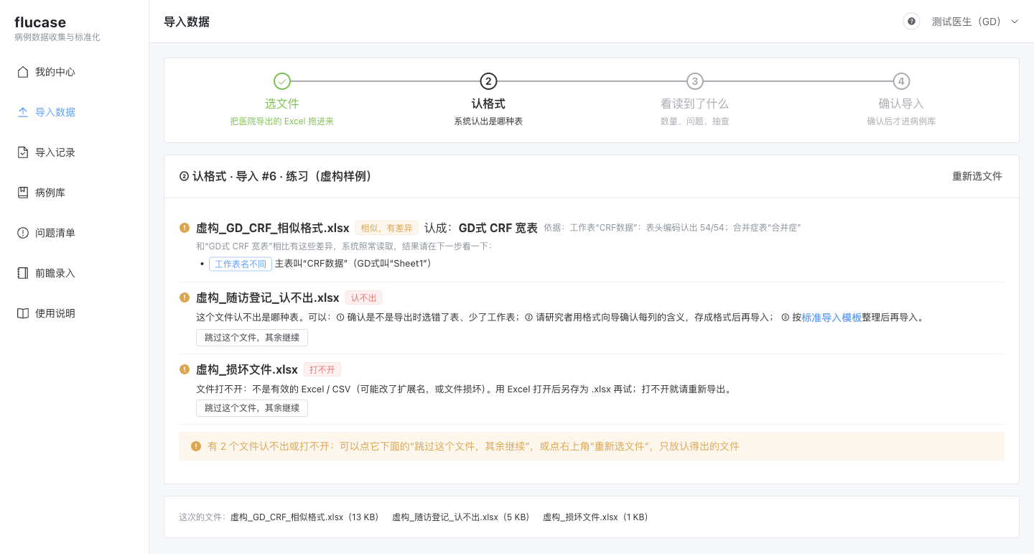
图 27 一批里有相似、认不出和打不开的文件
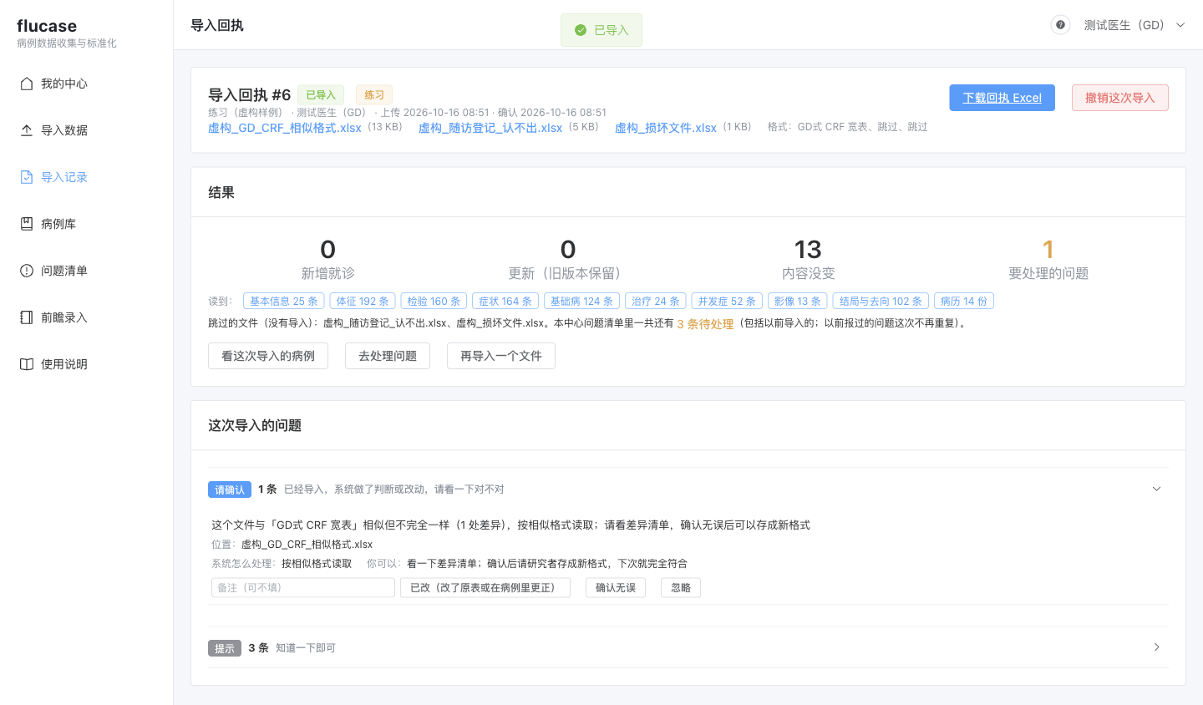
图 28 跳过两个文件后导入，回执写明跳过了哪些

步骤 17 撤销练习导入，收尾
操作 | 应该看到
- “导入记录”里先打开步骤 16 那次导入到“练习”的回执，点“撤销这次导入”，写原因  - 再打开第一次导入到“练习”的那条回执，同样撤销 | - 第一次撤销（步骤 16 那次）提示“已撤销：这次导入没有改动病例库，病例都不变”（它的 13 次就诊与第一次导入相同）  - 第二次撤销提示“已撤销：13 次就诊不再显示，0 次回到上一版，0 次别的导入里也有、保留”  - 练习中心的病例清空

撤销只去掉没有任何有效导入作依据的版本：只撤销第一次那条时，步骤 16 那次导入里也有这 13 次就诊，病例会保留（提示写“13 次别的导入里也有、保留”）。

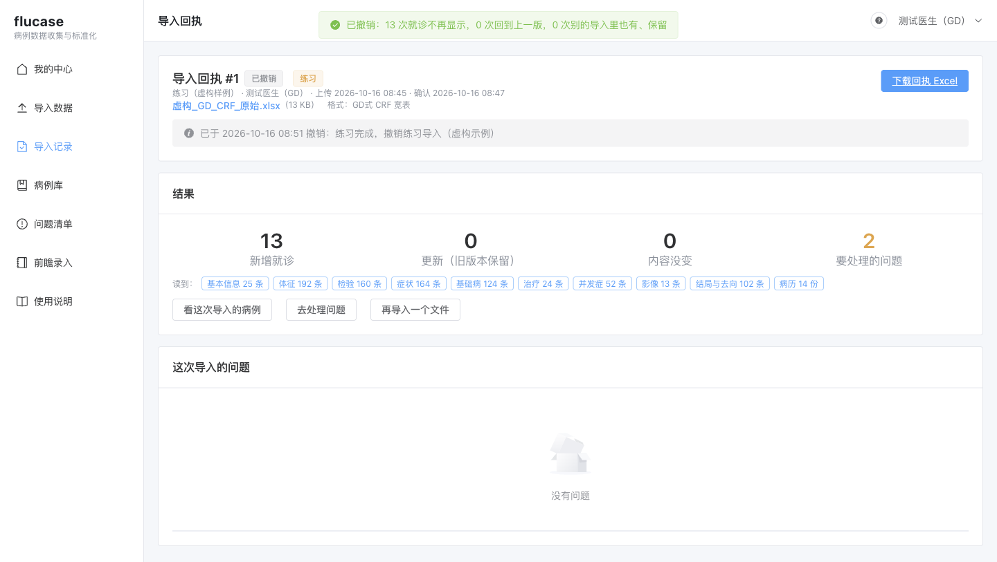
图 29 撤销练习导入后的回执

步骤 18 使用说明与术语
操作 | 应该看到
- 左侧点“使用说明”  - 右上角点“?”打开术语抽屉；页面上带虚线的词悬停也能看解释 | - “当前角色：医生（数据员）”：导入四步、导入后得到什么、问题怎么处理、更正与撤销、常见问题

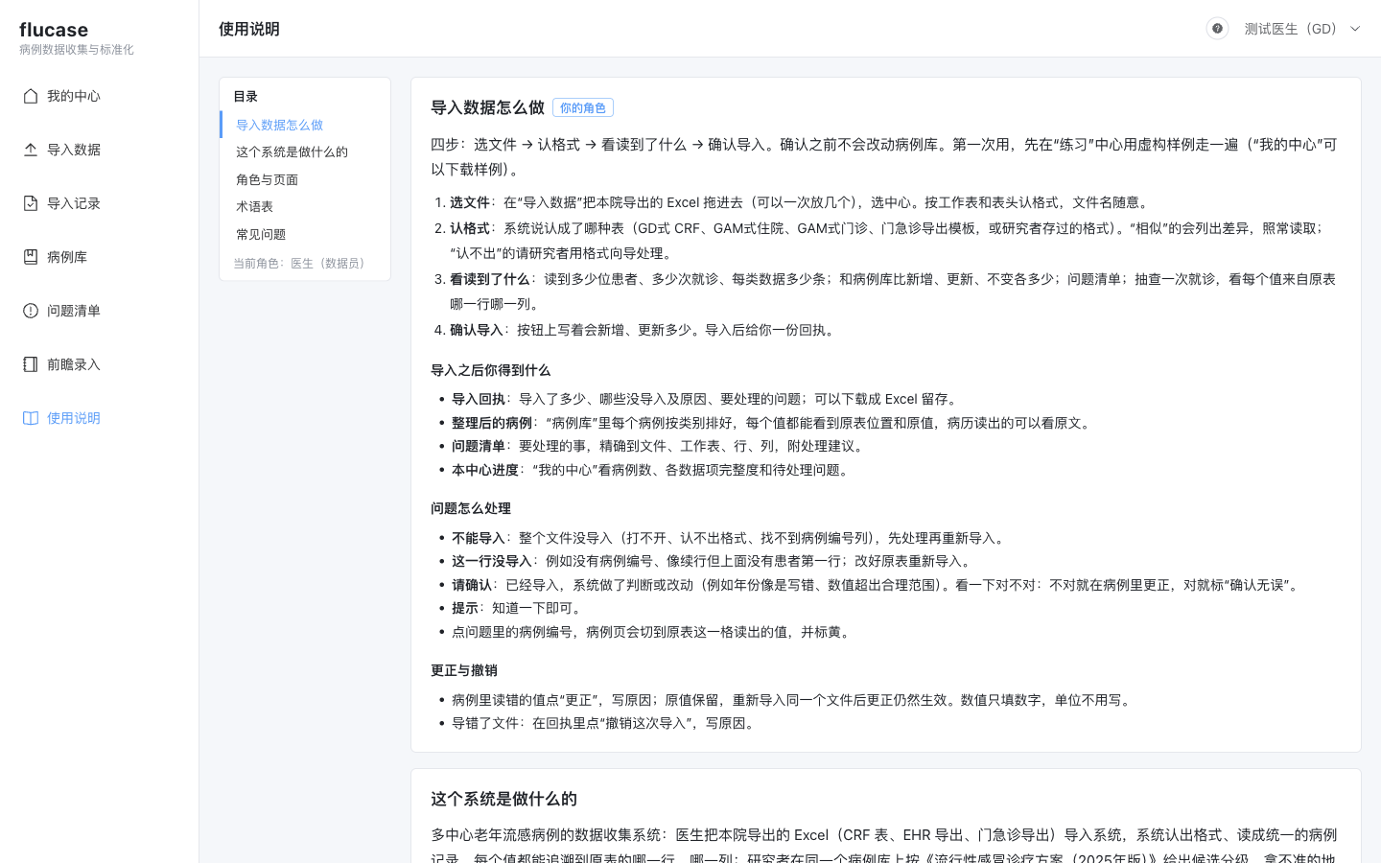
图 30 使用说明（医生版）
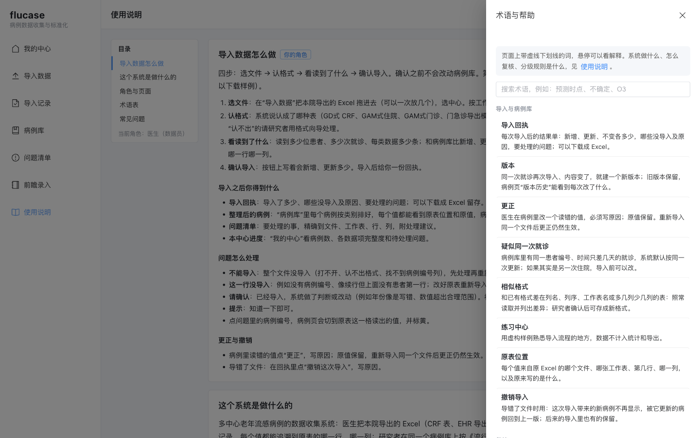
图 31 术语抽屉

2 虚构样例的标准答案
用系统自带的 虚构_GD_CRF_原始.xlsx 时，数字应与下表完全一致；对不上就记下页面上的数字交给研究者。
项目 | 应为
认格式 | 完全符合 · GD式 CRF 宽表 · 表头编码认出 54/54
患者 / 就诊 | 12 位患者、13 次就诊
第一次导入 | 新增 13 · 更新 0 · 不变 0
问题 | 不能导入 0 · 这一行没导入 0 · 请确认 2 · 提示 3
各类数据 | 基本信息 25 · 体征 192 · 检验 160 · 症状 164 · 基础病 124 · 治疗 24 · 并发症 52 · 影像 13 · 结局与去向 102 · 病历 14 份
请确认 | 第 8 行 BZ 列（ICU 没有开始时间，880003-20251130）  第 19 行 Y 列（年份 2025→2026，880007-20260105）
提示 | 第 14 行 A 列病案号下拉递增  第 5 行病程文本没有书写时间  AF 列降钙素原 4 个“<x”（第 8、16、23、31 行）
原样再导入 | 新增 0 · 更新 0 · 不变 13；第 ③ 步请确认 0、以前报过 2
改一个体温再导入 | 新增 0 · 更新 1 · 不变 12；体征改了 1 个值（体温 37.3 → 38.3 ℃）
统一格式 Excel 往返 | 完全符合 · 不变 13

3 用本院真实数据测试时记什么
真实数据导入到 GD 中心（不要导到练习）。按步骤 3–7 走，把下表填好交回；只写数字、代码、列名和现象。
记什么 | 在哪里看 | 应为 / 参考 | 实际
认成什么格式，完全符合还是相似（相似时差异的类型和列名） | 第 ② 步 | GD式 CRF 宽表
读取用时（上传到出现第 ③ 步） | 计时 | —
患者数 / 就诊数 | 第 ③ 步第一行 | 295 / 297（服务器 CDM 20261001b）
各类数据条数、病历份数 | 第 ③ 步标签 | —
问题按级别的条数 | 第 ③ 步“问题” | —
问题按类型的条数 | 确认后“问题清单”上方的类型标签 | —
抽查 3 次就诊：读成的值和原表对不对 | 第 ③ 步“抽查” | 只记“对 / 不对 + 哪类数据 + 原表列名”
确认用时、回执上的数字 | 第 ④ 步、回执 | —
原样再导入 | 第 ③ 步 | 不变 297

另外记下：和“应该看到”不一样的地方；觉得别扭、看不懂、慢的地方（在哪个页面、找什么、停了多久）。

4 2026-10-16 测试发现的问题：已修复
- 时间都是本地时间（#1）；登录页用户名为空（#2）；练习中心下拉不再重复“练习”（#3）。
- 更正对话框“也改时间”默认不勾，更正记录带单位（#5）；坏文件报“打不开”（#6）；认不出 / 打不开的文件可以跳过、其余继续（#7）。
- 病例库、问题清单默认只看本中心（#12）；版本历史写出旧值 → 新值（#13）；再导入时第 ③ 步与回执同一口径（#14）。

修改内容和验证见 docs/flucase/flucase测试问题修复报告_20261016.md。

